“亮”起来的京津冀——2020年1～4月
夜间灯光指数遥感监测分析
河北省生态气象和卫星遥感中心 河北省气象科学研究所

2020年1～2月，受新冠肺炎疫情形势影响，全国经济社会发展短期内遇到困难和挑战，疫情防控措施大大减少了人口车辆流动。3月份以来随着防控形势持续向好，各地生产生活秩序稳步恢复，物流交通正在回归正常。从卫星遥感的夜间灯光数据这一特殊视角也监测到了疫情前后的变化情况，京津冀区域正在“亮起来”。
基于2020年1月3日、2月18日、3月14日和4月12日疫情前后时间的NPP-VIIRS卫星数据（图1-3），结合城镇用地数据，分析了京津冀区域夜间灯光指数变化特征。结果表明：2月18日（疫情防控措施严格）京津冀区域归一化夜间灯光指数仅为0.036，较疫情防控前（1月3日）降低16%，城市区归一化夜间灯光指数由0.328降为0.311；与2月18日相比，4月12日京津冀区域归一化夜间灯光指数上升为0.051，增长了42%，逐渐恢复至疫情前水平。
2020年1～4月京津冀区域夜间灯光指数和面积经历了“高—低—高”的变化过程（图4-5），夜间灯光数据的时空变化表明了京津冀区域社会经济活动正在趋于正常。
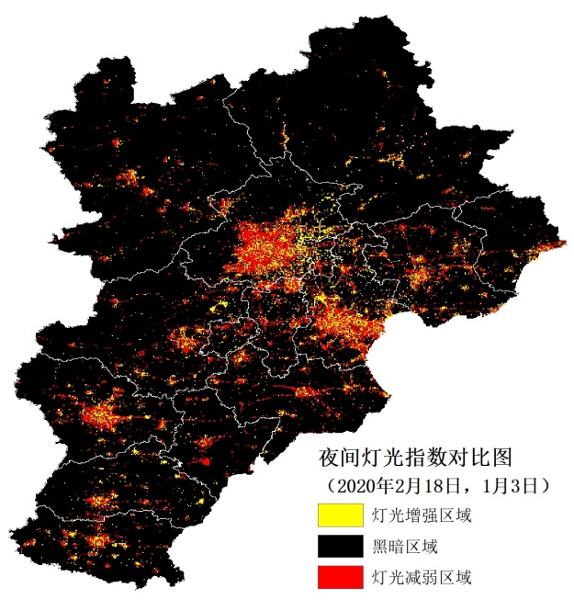 | 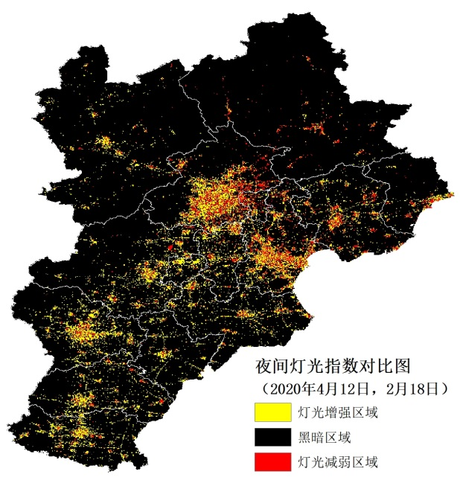
图1灯光指数对比图（1月、2月） | 图2灯光指数对比（2月、4月）
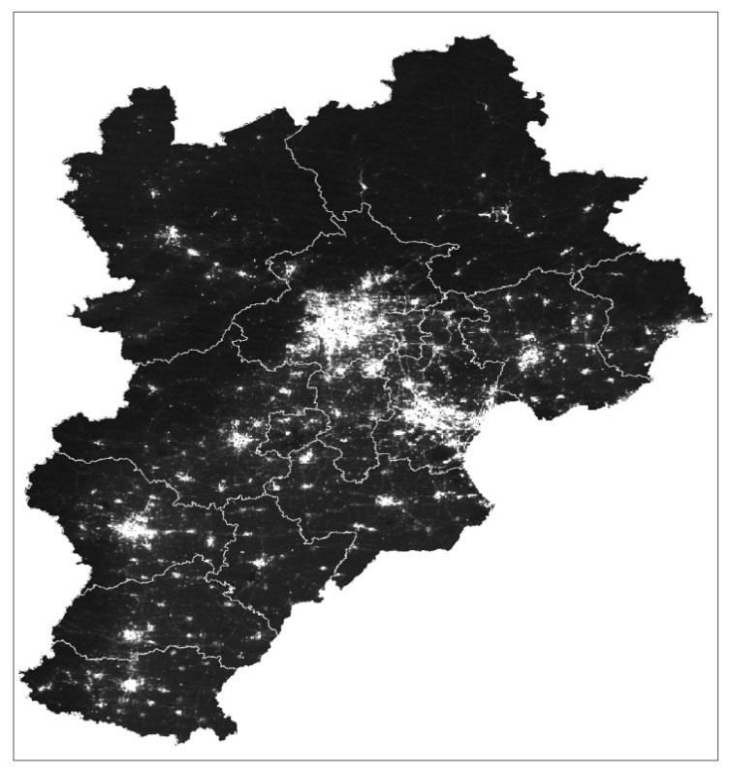
图3京津冀区域夜间灯光指数（4月12日）
图4 疫情期间京津冀区域夜间灯光指数变化
图5 疫情期间京津冀区域夜间灯光面积占比

